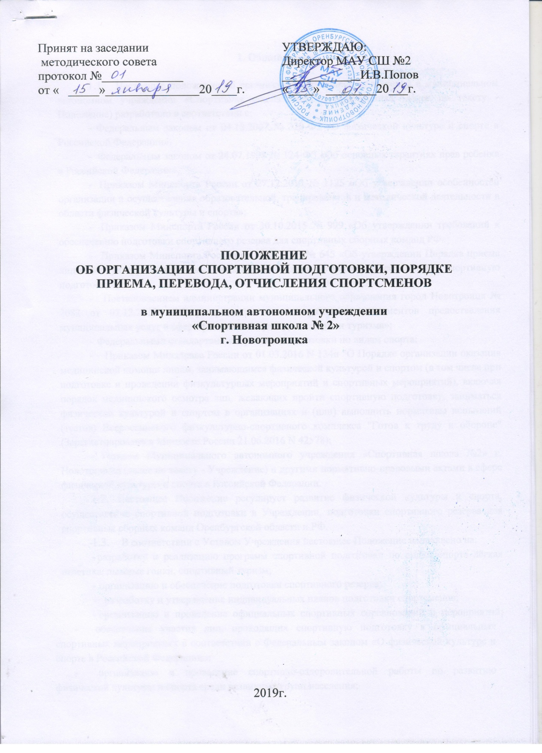

1. Общий раздел
- Настоящее положение об организации спортивной подготовки в муниципальном автономном учреждении «Спортивная школа №2» г. Новотроицка (далее по тексту - Положение) разработано в соответствии с:
- Федеральным законом от 04.12.2007 № 329-Ф3 «О физической культуре и спорте в Российской Федерации»,
- Федеральным законом от 24.07.1998 № 124-ФЗ «Об основных гарантиях прав ребенка в Российской Федерации»,
- Приказом Минспорта России от 27.12.2013 № 1125 «Об утверждении особенностей организации и осуществления образовательной, тренировочной и методической деятельности в области физической культуры и спорта»;
- Приказом Минспорта России от 30.10.2015 № 999 «Об утверждении требований к обеспечению подготовки спортивного резерва для спортивных сборных команд РФ»;
- Приказом Минспорта России от 16.08.2013 № 645 «Об утверждении Порядка приема лиц в физкультурно-спортивные организации, созданные РФ и осуществляющие спортивную подготовку»;
- Постановлением администрации муниципального образования город Новотроицк № 2082 от 07.12.2017 «Об утверждении административных регламентов предоставления муниципальных услуг в сфере физической культуры, спорта и туризма»;
- Федеральными стандартами спортивной подготовки по видам спорта;
- Приказом Минздрава России от 01.03.2016 N 134н "О Порядке организации оказания медицинской помощи лицам, занимающимся физической культурой и спортом (в том числе при подготовке и проведении физкультурных мероприятий и спортивных мероприятий), включая порядок медицинского осмотра лиц, желающих пройти спортивную подготовку, заниматься физической культурой и спортом в организациях и (или) выполнить нормативы испытаний (тестов) Всероссийского физкультурно-спортивного комплекса "Готов к труду и обороне" (Зарегистрировано в Минюсте России 21.06.2016 N 42578);
- Уставом Муниципального автономного учреждения «Спортивная школа №2» г. Новотроицка (далее по тексту - Учреждение) и другими нормативно-правовыми актами в сфере физической культуры и спорта в Российской Федерации.
- Настоящее Положение регулирует развитие физической культуры и спорта, осуществление спортивной подготовки в Учреждении, подготовки спортивного резерва для спортивных сборных команд Оренбургской области и РФ.
- В соответствии с Уставом Учреждения настоящее Положение направлено на:
- разработку и реализацию программ спортивной подготовки по видам спорта лёгкая атлетика, лыжные гонки, спортивный туризм;
- организацию и обеспечение подготовки спортивного резерва;
- разработку и утверждение индивидуальных планов подготовки спортсменов;
- организацию и проведение официальных спортивных соревнований и мероприятий;
- обеспечение участия лиц, проходящих спортивную подготовку в официальных спортивных мероприятиях в соответствии с Федеральным законом «О физической культуре и спорте в Российской Федерации»;
- организацию и проведение спортивно-оздоровительной работы по развитию физической культуры и спорта среди различных групп населения;

2. Организация и осуществление процесса спортивной подготовки
- Общее руководство процессом спортивной подготовки осуществляет директор Учреждения.
Ответственным за организацию процесса спортивной подготовки является заместитель директора по спортивной подготовке, старшие тренеры отделений по видам спорта.
Организация методической составляющей процесса спортивной подготовки возлагается на инструкторов-методистов.
Занятия в тренировочных группах проводят тренеры по виду спорта.
- В Учреждении процесс спортивной подготовки осуществляется на русском языке.
- Учреждение осуществляет процесс спортивной подготовки в соответствии с программой спортивной подготовки по виду спорта, в основе которой лежит тренировочный процесс.
- В Учреждении имеются отделения по видам спорта:
- лёгкая атлетика;
- лыжные гонки;
- спортивный туризм;
- Программы спортивной подготовки направлены на достижение определенного спортивного результата, зачисление спортсменов в составы сборных команд Оренбургской области, Российской Федерации.
- Реализуемые программы самостоятельно разрабатываются и утверждаются Учреждением в соответствии с требованиями федеральных стандартов спортивной подготовки по виду спорта.
- Учреждением при осуществлении спортивной подготовки устанавливаются следующие этапы:
-этап начальной подготовки;
-тренировочный этап (этап спортивной специализации);
-этап совершенствование спортивного мастерства;
-этап высшего спортивного мастерства.
- Содержание этапов спортивной подготовки, в том числе продолжительность этапов спортивной подготовки, возраст для зачисления на этапы спортивной подготовки и количество лиц, проходящих спортивную подготовку в группах на этапах спортивной подготовки, объем недельной тренировочной нагрузки, определяется программами спортивной подготовки по виду спорта, реализуемыми Учреждением.
Общий годовой объем тренировочной работы, начиная с тренировочного этапа подготовки, может быть сокращен не более чем на 25%.
- Тренировочный процесс осуществляется в соответствии с расписанием, утвержденным директором Учреждения.
- Расписание занятий составляется по представлению тренеров в целях установления наиболее благоприятного режима тренировок, отдыха спортсменов, обучения их в общеобразовательных учреждениях с учетом их возрастных особенностей, этапа подготовки и установленных санитарно- гигиенических норм.
- Начало занятий не ранее 8.00 часов, а окончание занятий - не позднее 20.00 (для занимающихся с 16 лет до 21.00).
- Тренировочный процесс ведется в соответствии с годовым тренировочным планом, рассчитанным на 52 недели спортивной подготовки по виду спорта.
- Сроки начала и окончания тренировочного процесса (спортивного сезона) определяется с учетом сроков проведения официальных спортивных мероприятий, в которых планируется участие спортсменов.
- Продолжительность одного тренировочного занятия при реализации программ спортивной подготовки, рассчитывается в академических часах с учетом возрастных особенностей и этапа (периода) подготовки спортсменов и не может превышать:
на этапе начальной подготовки - 2 часов;
на тренировочном этапе (этапе спортивной специализации) - 3 часов;
на этапе совершенствование спортивного мастерства - 4 часов;
на этапе высшего спортивного мастерства - 4 часов.
При проведении более одного тренировочного занятия в один день суммарная продолжительность занятий не может составлять более 8 академических часов.
- Допускается проведение тренировочных занятий одновременно со спортсменами из разных групп по программам спортивной подготовки при соблюдении условий:
- разница в уровне подготовки спортсменов не превышает двух спортивных разрядов и (или) званий;
- не превышена единовременная пропускная способность спортивного сооружения;
- не превышен максимальный количественный состав объединенной группы, рассчитываемый в соответствии с двумя минимальными составами группы.
- Основными формами осуществления тренировочного процесса являются:
- групповые и индивидуальные тренировочные занятия
- теоретические занятия
- работа по индивидуальным планам
- тренировочные сборы
- участие в спортивных соревнованиях и мероприятиях
- инструкторская и судейская практика
- медико-восстановительные мероприятия
- тестирование и контроль.
- Работа по индивидуальным планам спортивной подготовки осуществляется на этапах совершенствования спортивного мастерства и высшего спортивного мастерства.
- Индивидуальный план подготовки разрабатывается личным тренером спортсмена в начале спортивного сезона на весь тренировочный год, согласовывается с заместителем директора по спортивной подготовке и утверждается директором Учреждения.
- Для обеспечения круглогодичности спортивной подготовки, подготовки к спортивным соревнованиям и активного отдыха (восстановления) спортсменов, проходящих спортивную подготовку, организуются тренировочные сборы, являющиеся составной частью (продолжением) тренировочного процесса, самостоятельная работа по индивидуальным планам подготовки.
- Учреждение вправе организовывать спортивно-оздоровительный этап в форме проведения занятий по физической культуре и спорту в соответствии с физкультурно-оздоровительной программой и в порядке, утвержденными локальными нормативными актами Учреждения.
- На всех этапах подготовки могут привлекаться к основному тренеру дополнительно второй тренер и специалисты, непосредственно обеспечивающие тренировочный процесс, при условии их одновременной с основным тренером работы со спортсменами.
- Основным документом для учета посещаемости спортсменов тренировочных занятий является журнал учета работы спортивной группы.
- Учреждение осуществляет финансовое обеспечение, материально- техническое обеспечение спортсменов, проходящих спортивную подготовку, в том числе обеспечение спортивным оборудованием, инвентарем, экипировкой необходимым для прохождения спортивной подготовки, командировочными расходами на прохождение спортсменами учебно-тренировочных сборов, участия в соревнованиях (проезд, проживание и питание) при наличии финансирования.

3. Порядок приема поступающих лиц в Учреждение.
- Прием в Учреждение осуществляется на свободное количество мест в соответствии с утвержденным Учреждению муниципальным заданием на оказание муниципальных услуг (выполнение работ).
- Учреждение вправе осуществлять прием лиц сверх утвержденного муниципального задания в группы для проведения занятий по физической культуре и спорту на платной основе.
- Прием документов и индивидуальный отбор поступающих лиц в Учреждение для прохождения спортивной подготовки, осуществляется в период с 15.08 по 15.09, зачисление лиц для прохождения спортивной подготовки по итогам индивидуального отбора до 15.10 текущего года.
- При наличии высвободившихся мест в Учреждении зачисление и доукомплектование групп может осуществляться в течение года.
С информацией о наличии высвобождающихся мест в течение текущего года в Учреждении можно ознакомиться:
- непосредственно в Учреждении;
- на официальном сайте Учреждения в информационно- телекоммуникационной сети Интернет.
- Учреждение организует индивидуальный отбор, в целях выявления физических способностей для занятий избранным видом спорта в соответствии с утвержденной программой по виду спорта, на основании Положения об индивидуальном отборе, утвержденным приказом директора Учреждения.
- Прием поступающих лиц в Учреждение для прохождения спортивной подготовки осуществляется в следующем порядке:
- оформляется заявление одного из родителей (законного представителя) лиц, не достигших 14 лет. Лица, достигшие возраста 14 (четырнадцати) лет могут оформить заявление лично с представлением паспорта;
- прикладывается копии свидетельства о рождении лица или паспорта в возрасте от 14 лет;
- заключение учреждения здравоохранения о разрешении заниматься по выбранному направлению спортивной подготовки, без наличия противопоказаний;
- зачетную классификационную книжку или иной документ, подтверждающий спортивную квалификацию спортсмена (в случае зачисления на тренировочный этап (этап спортивной специализации), этапы совершенствования спортивного мастерства и высшего спортивного мастерства);
- согласие на обработку персональных данных.
3.7. В заявлении на прием указываются следующие данные:
  - наименование программы спортивной подготовки, на которую планируется поступление;
  - фамилия, имя, отчество получателя услуги;
  - дата и место рождения получателя услуги;
    - адрес места жительства получателя услуги;
    - место учебы получателя услуги;
    - сведения о родителях (законных представителей) несовершеннолетнего поступающего.
В заявлении фиксируется факт ознакомления поступающего или законных представителей несовершеннолетнего поступающего с уставом Учреждения и ее локальными нормативными актами, а также согласие на участие в процедуре индивидуального отбора поступающего.
Полномочия родителей (законных представителей) подтверждаются паспортом, удостоверением опекуна или иным документом.
Прием заявлений осуществляется секретарем Приемной комиссии в соответствии с графиком работы Учреждения.
      - Все копии предоставляемых документов предоставляются с подлинниками, которые после сверки с копиями предоставляемых документов, возвращаются заявителю (уполномоченному лицу).
      - Родитель (законный представитель) несет персональную ответственность за достоверность сведений предоставляемых для зачисления в Учреждение.
      - Основаниями для отказа в приеме поступающего в Учреждение являются:
- отсутствие свободных мест в Учреждении;
- медицинские противопоказания лица для прохождения спортивной подготовки по выбранному виду спорта;
- несоответствие возраста - менее минимального или более максимального значения предусмотренного программой спортивной подготовки по выбранному виду спорта;
- отрицательные результаты индивидуального отбора;
- неявка поступающего в установленное время для прохождения индивидуального отбора в Учреждение.
      - Информация о результатах индивидуального отбора поступающих лиц, размещается на следующий день на информационном стенде Учреждения.
      - По результатам индивидуального отбора (тестирования) поступающих лиц, решения аттестационной комиссии, родителем (законным представителем) предоставляются необходимые для зачисления документы, и издается приказ о зачислении в Учреждение или принимается решение об отказе в предоставлении муниципальной услуги.
      - Группы по видам спорта комплектуются из числа лиц, прошедших индивидуальный отбор, предоставивших необходимые для зачисления документы и зачисленные в Учреждение приказом директора.

4. Порядок перевода спортсменов на следующий этап спортивной

подготовки.
4.1. Спортсмены, проходящие спортивную подготовку, могут быть переведены на следующий этап (период этапа) спортивной подготовки при соблюдении следующих требований:
- выполнение нормативных показателей общей и специальной физической подготовленности с учетом стажа занятий;
- наличие положительной динамики уровня подготовленности в соответствии с индивидуальными особенностями;
- освоение объёмов тренировочных нагрузок, предусмотренных программами спортивной подготовки по видам спорта;
- положительные результаты контрольно-переводных нормативов, проводимых в конце текущего (тренировочного) года;
- положительные результаты выступлений на соревнованиях;
- выполнение (подтверждение) требований норм присвоения спортивных разрядов.
4.2. Перевод спортсменов, проходящих спортивную подготовку, на следующий этап (период этапа) подготовки осуществляется по решению Методического совета.
Спортсмены, проходящие спортивную подготовку, не выполнившим перечисленные выше требования, на следующий этап (период этапа) подготовки не переводятся, но могут, по решению Методического совета продолжить спортивную подготовку на том же этапе спортивной подготовки.
В исключительных случаях по решению Методического совета и на основании медицинского заключения о физическом состоянии спортсмена, возможен перевод спортсмена через этап (период этапа) спортивной подготовки.
Перевод спортсменов на следующий этап (период этапа) спортивной подготовки осуществляется в конце текущего (тренировочного) года по итогам контрольно-переводных нормативов.
Перевод спортсмена, проходящего спортивную подготовку (спортсмена) от тренера к тренеру внутри Учреждения осуществляется:
  - По заявлению одного из родителей (законных представителей) или спортсмена, достигшего возраста 14 лет при наличии обоснованных причин.
  - По заявлению тренера и на основании решения Методического совета.
Перевод спортсменов на следующий этап подготовки, осуществляется
приказом директора Учреждения.

5. Порядок отчисления спортсменов из Учреждения.
5.1. Спортсмены, проходящие спортивную подготовку, могут быть отчислены из Учреждения в следующих случаях:
- на основании личного заявления спортсмена, достигшего возраста 14 лет или заявления одного из родителей (законных представителей) спортсменов до 14 лет;
- по инициативе Учреждения;
- в связи с окончанием прохождения спортивной подготовки в Учреждении;
5.2. Основанием для отчисления по инициативе Учреждения является:
  - невыполнение требований на этапе по программе спортивной подготовки избранного вида спорта, за исключением случаев, когда Методическим советом Учреждения принято решение о предоставлении возможности повторного прохождения спортивной подготовки на данном этапе;
  - неоднократное (однократное грубое) нарушение Правил внутреннего распорядка, Устава Учреждения;
  - невозможность по медицинским показаниям заниматься избранным видом спорта (при наличии соответствующего заключения);
  - пропуск более 40% в течение месяца тренировочных занятий без уважительных причин;
  - в других случаях, предусмотренных законодательством Российской Федерации.
5.3 Отчисление может осуществляться после окончания этапа подготовки и (или) в течение текущего года.
    - Не допускается отчисление спортсменов, проходящих подготовку во время болезни, лечения, если об этом было достоверно известно тренеру и (или) администрации Учреждения и при наличии документального подтверждения заболевания. А также в случаях отпуска родителей, пропусков по уважительным причинам, о которых тренер и администрация Учреждения были письменно уведомлены.
    - Решение об отчислении принимается директором Учреждения по представлению тренера или заявлению родителя (законного представителя) и оформляется приказом.

6. Участие спортсменов в соревнованиях.
- Спортсмены, проходящие спортивную подготовку, и тренеры, ее осуществляющие, направляются Учреждением, реализующей спортивную подготовку, на спортивные соревнования по виду спорта в соответствии с календарным планом спортивных соревнований и мероприятий, положениями (регламентами) о спортивных соревнованиях и спортивных мероприятиях.
Финансовые расходы на командирование оплачивает Учреждение за счет и в пределах выделенных бюджетных ассигнований, а при их отсутствии за счет внебюджетных средств, либо спонсорских средств, добровольных пожертвований.
- Обязательным документом для направления спортсменов на соревнования является положение (регламент) о проведении спортивных соревнований. Документом, подтверждающим участие в соревнованиях, является официальный протокол соревнований, заверенный печатью организаторов и размещенный на официальном сайте Учреждения.
- Основными требованиями к участию в спортивных соревнованиях спортсменов, проходящих спортивную подготовку в Учреждении являются:
- соответствие возраста и пола положению (регламенту) об официальных спортивных соревнованиях и правилам вида спорта;
- соответствие уровня спортивной квалификации положению (регламенту) об официальных спортивных соревнованиях согласно Единой всероссийской спортивной классификации и правилам вида спорта;
- выполнение плана спортивной подготовки;
- прохождение предварительного соревновательного отбора;
- наличие соответствующего медицинского заключения о допуске к
участию в спортивных соревнованиях;
- соблюдение общероссийских антидопинговых правил и антидопинговых правил, утвержденных международными антидопинговыми организациями.

7. Требование к медицинскому осмотру и допуску лиц, проходящих и желающих пройти спортивную подготовку.
- Перед поступлением в Учреждение, лицо желающие пройти спортивную подготовку обязано представить медицинскую справку о допуске к занятиям по избранному виду спорта.
- Спортсмены, проходящие спортивную подготовку в Учреждении, обязаны проходить ежегодные медицинские осмотры в специализированных медицинских учреждениях, с которыми Учреждение заключает договор о предоставлении медицинских услуг в установленном порядке. Эти мероприятия предусматривают углубленное медицинское обследование (2 раза в год), дополнительные медицинские осмотры перед участием в соревнованиях.
- После перенесенных заболеваний спортсмены допускаются к тренировочным занятиям только со справками от врача с отметкой о возможности осуществлять спортивную подготовку.

8. Требования к кадрам, осуществляющим спортивную подготовку.
8.1 Уровень квалификации тренеров, осуществляющих спортивную подготовку, должен соответствовать следующим требованиям:
- на этапе начальной подготовки - наличие среднего профессионального образования или высшего профессионального образования без предъявления требований к стажу работы по специальности;
- на тренировочном этапе (спортивной специализации) - наличие среднего профессионального образования или высшего профессионального образования и стажа работы по специальности не менее одного года;
- на этапах совершенствования спортивного мастерства и высшего спортивного мастерства - наличие высшего профессионального образования и стажа работы по специальности не менее трех лет.
8.2. Лица, не имеющие специальной подготовки или стажа работы, установленные в разделе «Требования к квалификации» ЕКСД, но обладающие достаточным практическим опытом и выполняющие качественно и в полном объеме возложенные на них должностные обязанности по рекомендации аттестационной комиссии назначаются на соответствующие должности так же, как и лица, имеющие специальную подготовку и стаж работы.

9. Заключительные положения
- Все изменения и дополнения, вносимые в настоящее Положение, принимаются на общем собрании Методического совета и утверждаются директором Учреждения.
- Положение сохраняет свое действие в случае изменения наименования, изменения типа, реорганизации Учреждения, а также расторжения трудового договора с руководителем Учреждения.
- Положение является локальным нормативным актом Учреждения, обязательным для исполнения всеми участниками тренировочного процесса, а также работниками Учреждения.

